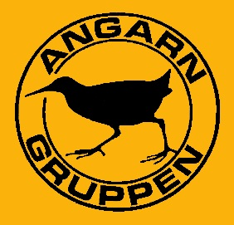
Artrallyt 2019
Kvartalets höjdare, kvartal 4

Kvartalets höjdare är tallbit

Motivering:
Striden stod fjärde kvartalet mellan två arter: kungsörn och tallbit. Inom juryn, som består av Angarngruppens styrelse, blev det dött lopp (5- 5) mellan arterna, men med juryns ordförandes utslagsröst gick tallbiten segrande ur striden. Första observation gjordes 26 oktober vid Jaktstugan och blev inledningen på hösten/vinterns massiva invasion av arten.

Upptäckare: Linus Jonsson
Medobservatörer: Talrika Angarniter.

Styrelsen

